|  |  |  |  |  |  |
| --- | --- | --- | --- | --- | --- |
| **주차** | 30주차 | **기간** | 2022.7.19~ 2022.7.26 | **지도교수** | (서명) |
| 이번주 한일 요약 | 무기&발사체와 인원현황 UI 구현, 보급상자 로직 구현 | | | | |

<상세 수행내용>

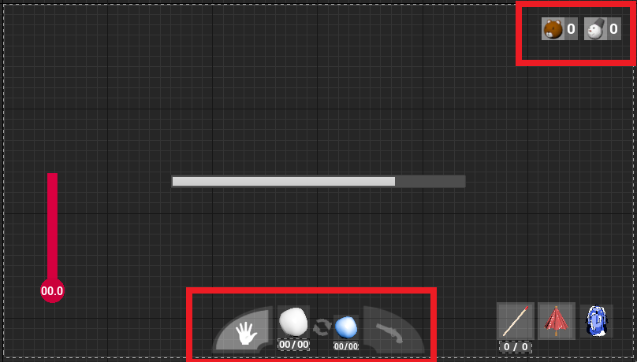

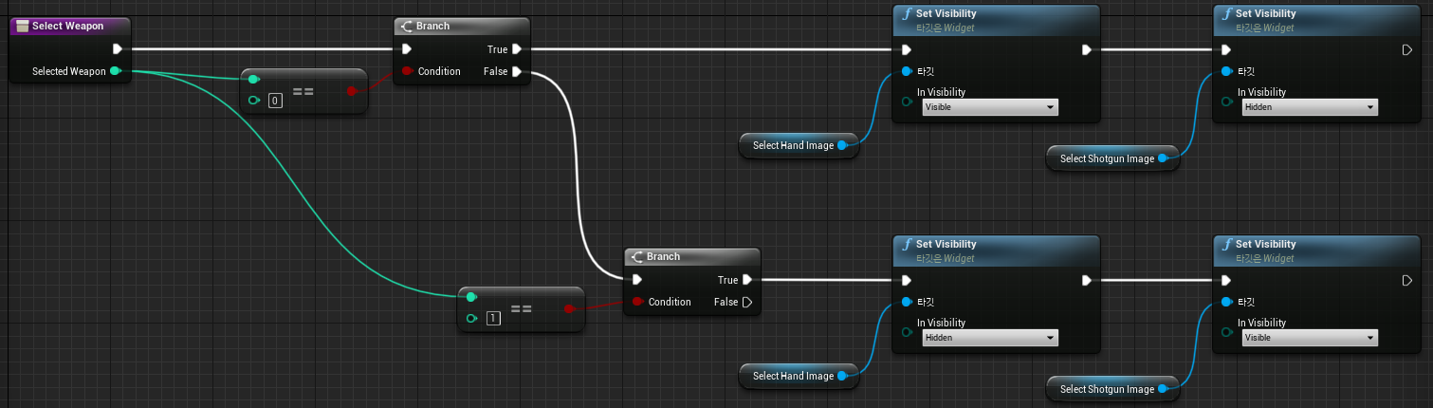

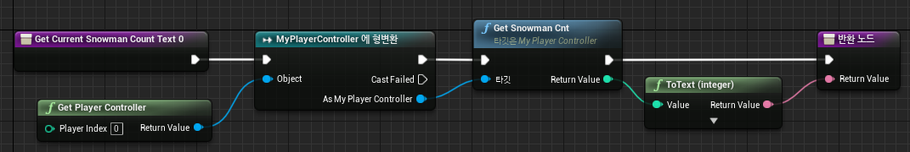

무기, 발사체, 인원현황 UI를 제작하였다. Q키로 무기를 변경할 수 있고, 선택된 무기가 하이라이트 되도록 구현하였다. 발사체도 마찬가지로 E키로 변경 및 선택된 것에 하이라이트를 주었다. 우측 상단에 현재 동물 수, 눈사람 수를 띄우도록 하였다. 각 인원을 담고 있는 변수에 알맞게 바인딩 해 주었다.

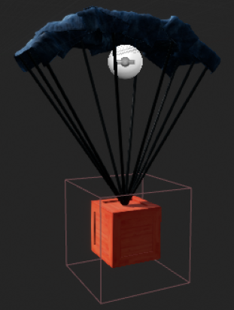

보급상자 리소스 제작 및 로직을 구현하였다. PhysicsConstraint로 상자가 낙하산에 매달리도록 하였고, 바닥에 도달하면 낙하산은 제거되도록 하였다. 캐릭터가 이 상자를 파밍할 수 있도록 하였고, 샷건과 여러 소모품들을 획득하도록 하였다.

|  |  |  |  |
| --- | --- | --- | --- |
| **문제점 정리** |  | | |
| **해결방안** |  | | |
| **다음주차** | 31주차 | **다음기간** | 2022.7.27 ~ 2022.8.2 |
| **다음주 할일** | 킬로그 구현, 릴리즈 | | |
| **지도 교수**  **Comment** |  | | |